台北市立松山高中九十學年度第一學期高二(三類)生命科學期末考
一、單選題:（每題2.5分，共40分）
- 下列有關光合作用與呼吸作用的敘述，何者正確? (A)此兩種作用皆是分解有機養分以產生能量 (B)呼吸作用所必需的氧氣，均來自光合作用產生的氧氣 (C)不同的植物細胞、組織其光合作用與呼吸作用強度一樣 (D)當植物光合作用高於呼吸作用時有利於植物的生長與發育。
- 綠色葉片行光合作用時，以下列反應式表示，何者敘述正確?
日光能 6甲+ 12乙―――→ 6乙+丙+6丁
葉綠素 (A)甲是經葉脈由空氣中進入的(B)乙是經韌皮部由根吸收上來 (C)丙經木質部由根吸收上來 (D)丁是經由氣孔進入空氣中。
- 下列有關果實和種子傳播的敘述，何者正確? (A)蒲公英的果實成熟，皮厚而富纖維質，藉水力散播 (B)番石榴樹的種子被動物吞食後通過消化道，再排出體外而散播 (C)椰子樹的果實成熟時，果皮急劇扭曲、開裂，種子彈出 (D)鳳仙花的果實具絨毛附屬物，藉風飛翔而散播。
- 在黑暗中萌發的菜豆幼苗，會出現下列何種狀況? (A)無葉綠體但有葉綠素 (B)子葉張開增大且胚軸伸直(C)子葉閉合但胚軸伸長 (D)胚軸上端伸直而突出地面。
- 下列有關種子植物生長發育的敘述，何者正確? (A)某些矮性植物經吉貝素處理便能長高 (B)在短曰照條件下，短暫的光照使黑暗中斷，則短日照植物會開花 (C)雙子葉植物的胚乳及子葉所儲存的養分，無法供應胚的生長 (D)植物色原(光敏素)並非植物激素，故不影響植物生長。
- 有關「養分在篩管內的運輸」之敘述下列何者”不正確”? (A)可向上、向下雙向運輸 (B)可作側向運輸 (C)主要以葡萄糖的形式被運送 (D)篩管內的有機物質成分中，90%為蔗糖，5%為胺基酸。
- 下列是植物生殖方法的演化:(l)形成胚胎 (2)同形配子的結合 (3)孢子生植 (4)異形配子結合，它們的順序為:(A)2431 (B)l324 (C)3241 (D)2413
- 有一被子植物，雌株為4n，而雄株為2n，受精則: (A)果皮為2n (B)子葉為3n (C)胚乳為3n (D)子代植株為4n
9. 若將樹蕨、地錢歸為一類，蘇鐵、蘭花歸為另一類，則分類依據為（A）種子的有無（B）維管束的有無（C）世代交替的有無（D）同型或異型配子
10.有關植物世代交替的敘述，何者”錯誤”？ （A）孢子體為2N（B）孢子和配子皆為N（C）配子體經減數分裂產生配子（D）孢子為有性世代第一個出現的細胞
11. 植物葉片及果實的老化過程中，下列哪些激素會增加？ (A)吉貝素（B）乙烯（C）細胞分裂素（D）離素
12. 何者可刺激植物幼苗葉綠素的合成和葉綠體的發育？（A）水（B）溫度（C）氧（D）光
13. 有關「花粉觀察」實驗，何者”錯誤”？（A）以毛筆沾取花粉（B）將花粉置於懸滴玻片上（C）以70﹪酒精固定花粉（D）以蔗糖誘導萌發
14. 下列有關光合作用中的光反應圖解，何者正確？
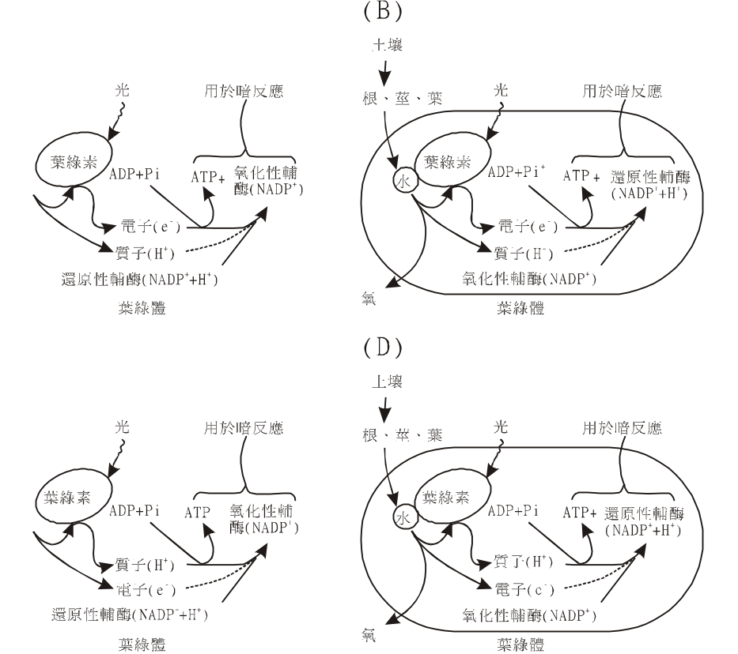

15.右圖是某種植物葉的橫切面圖 下列有關光合作用的敘述何者正確? (A)圖中乙和丙處的細胞，白天行光 反應，晚上行暗反應 (B)圖中乙和丙 處的細胞，白天行光合作用，晚上行 呼吸作用 (C)植物行光合作用放出的 Ｏ2是來自經由丁處吸收的ＣＯ2 (D)植物葉內與光合作用有關的色素， 在乙、丙兩層細胞中。
16.
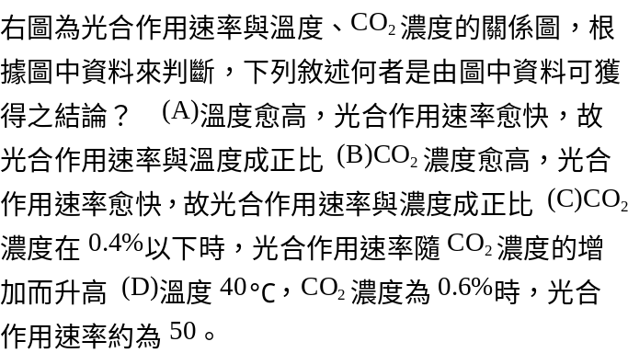

二、多重選擇題（每題2.5分，共60分）
17. 依右圖將下列正確的敘述選出： (A)細胞分裂素可促進乙的生長 (B)己由果皮及種皮癒合而成 (C)乙、丙、丁遺傳組合完全相同 (D)GA可促進酵素的產生，以分解甲之養分 (E)促進丙與戊生長的IAA濃度不同，前者濃度較小。
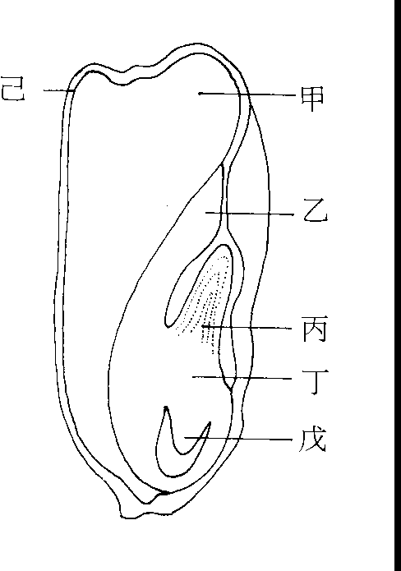
18. 下列有關植物生殖的敘述，何者正確? (A)蘚苔植物已有藏卵器與藏精器的構造，以保護生殖細胞 (B)蕨類植物的精子須藉水游動，以與卵結合，故通常分布於較陰溼的環境 (C)裸子植物的生殖構造為球果，雄球果內的花粉亦可產生花粉管與卵結合 (D)種子植物的孢子體非常退化，隱藏於配子體生殖器官內 (E)花粉管連同管內的生殖核及管核，即為雄孢子體。
19.下列有關「種子休眠」的原因敘述，何者正確? (A)胚尚未發育成熟 (B)種皮過於堅厚 (C)胚內含的離素太少 (D)胚內含的吉貝素太多 (E)有些需受光的促進。
20.根據下圖，下列敘述，何者正確?
(A)芽對植物生長素的反應，比根靈敏 (B)對莖適宜的生長素濃度，卻會抑制根的生長 (C)只要調到適宜的濃度時，植物生長素可促進對根、莖、芽的生長 (D)使用適宜濃度的植物生長素，可促進芽的生長，而不抑制根的發育 (E)使用植物生長素，只有莖長得最好，根長不好。
21.下列有關植物開花的敘述，何者正確? (A)開花素與春化素的成分，目前尚不知曉 (B)冬天夜晚以燈光照射菊花，可以促進開花 (C)光週期中的黑暗期，對植物的開花比較重要 (D)與遺傳有關或需環境中的溫度、光照刺激才會開花 (E)植物的開花素，由胚芽產生，經韌皮部運送其他部。
22. 下列有關植物向性的敘述，何者正確? (A)將植物幼苗和地面平行，可看出根向地生長的狀況 (B)植物莖部向光的一側，因生長素含量多，生長較慢 (C)如將植物根的根冠組織除去，則根的向地性便會消失 (D)因地心引力的刺激，使植物靠地的一側生長素濃度較高使莖背地生長 (E)胡瓜、豌豆的捲鬚若和固體物接觸時,接觸面細胞長得慢,而形成向觸性
23.非洲紫蘿蘭的葉片內有哪些色素參與光合作用? (A)葉綠素 (B)葉黃素 (C)植物色原 (D)胡蘿蔔素 (E)花青素。
24.關於無氧呼吸，下列敘述正確的有? (A)無氧呼吸分解一分子的Ｃ6Ｈ12Ｏ6所放出的能量和有氧呼吸相同 (B)高等植物不可能行無氧呼吸 (C)人體組織可行無氧呼吸 (D)無氧呼吸可產生酒精或乳酸 (E)無氧呼吸是一種不經濟的能量來源。
25.下列有關光合作用的敘述，何者正確? (A)在波長400~700奈米(nm)的範圍內，植物有相同的光合作用效率 (B)葉肉細胞內，暗反應不受保衛細胞內二氧化碳濃度高低的影響 (C)葉綠體內的葉綠素吸光後，氧化還原反應持續交替 (D)葉綠體內葉綠素吸光後，若其電子的傳遞被中斷，在基質內就沒有葡萄糖的合成 (E)於葉綠體基質中，6分子的二氧化碳與6分子的五碳糖經一連串的反應，終於合成I分子的葡萄糖
26. 下列關於植物呼吸作用的敘述，何者正確? (A)是分解、氧化有機物質產生能量 (B)呼吸作用是發生在細胞組織 (C)末發芽的種子比發芽的種子呼吸率高(D)溫度的變化也會影響呼吸作用 (E)藉呼吸作用將有機化合物中的化學能轉存於高能ATP中。
27.光合作用光反應與暗反應之比較，選出正確者？
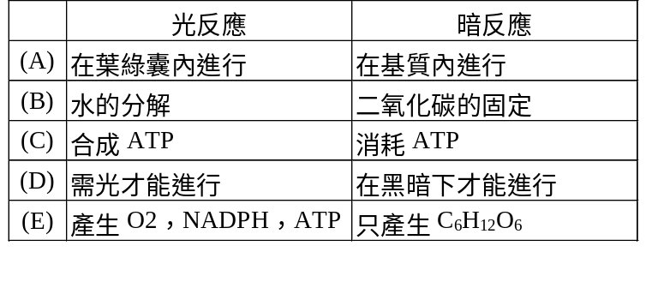
28.關於光合作用的敘述，何項正確? (A)植物久置暗室，暗反應仍可持續不斷進行 (B)用同位素Ｏ 將Ｈ2Ｏ作標記，可作為合成葡萄糖含Ｏ 之追蹤 (C)CO2和五碳糖經酵素催化而產生甘油酸，而還原性輔脢和ATP 則協助甘油酸轉變為三碳糖 (D)若將O 標示在CO2，此種CＯ2供予植物，則該植物光合產物中葡萄糖可測得Ｏ (E)三碳糖合成葡萄糖發生在葉綠體基質
29. 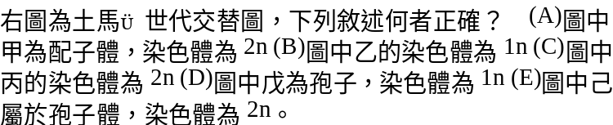
30. 下列對植物生殖的敘述，哪些是正確的？ (A)有性生殖有遺傳重組發生，可提高物種遺傳歧異度 (B)無性生殖主要分孢子生殖與營養繁殖 (C)孢子可發育成配子體 (D)低等植物常見的無性生殖是營養繁殖 (E)壓條法、插枝法均為常見的營養繁殖。
31. 下列有關「光敏素」的敘述，何者正確? (A)均和光合作用有關 (B)只有成熟的植物才含有 (C)是一種色素蛋白質 (D)含量非常微少，但只存在於種子 (E)Pr照射紅光後可轉變為Pfr,可參與生理作用。
32.下列與植物激素相關的敘述，何者正確？ （A）大麥種子的胚若無法產生吉貝素，或沒有另外施加離素就不會萌芽 （B）吉貝素與生長素均可促進莖的生長，而離素則對兩者都具有拮抗作用 （C）果農用來促進香蕉成熟的乙烯，僅存於成熟果實中 （D）在蘋果發育時，果農可噴灑生長素溶液，以防止落果 （E）果農進行高接梨嫁接時，可於接口處塗抹生長素以促進形成層細胞分裂
33.下列有關胚珠與子房的敘述，何者正確？ （A）松樹雌球果上鱗片的數目，即其胚珠的數目 （B）向日葵花上葵瓜子的數目，即其成熟子房數目 （C）西瓜內的瓜子數目，即其子房內胚珠的數目 （D）玉米穗上的玉米粒數目，即其子房內胚珠的數目 （E）一串葡萄的葡萄數目，即其胚珠的數目
34.右圖為種子的構造，下列敘述哪些正確? (A)1、2、3、4均由胚囊發育而來 (B)6 為胚芽 (C)2、5的染色体均為2n，且基 因組合相同 (D)B圖不具7的構造 (E)1 為胚乳。
35.下列哪些是松類植物所具有的?. (A)種子 (B)花粉管 (C)子房 (D)染色体為3n的胚乳 (E)保護種子的構造
36.種子植物和蕨類植物具有哪些共同特徵? (A)有世代交替的發生 (B)有胚胎的的形成 (C)具有維管束 (D)孢子體發達，配子體退化 (E)產生異形配子和異形孢子。
37.下列生物何者之生活史具有雙重受精的特徵? (A)鬼針草 (B)鳳仙花 (C)銀杏 (D)蘇鐵 (E)水稻。
38.下圖為植物對光週期反應實驗，由該實驗可知： (A)該植物為短日照植物 (B)接受光期刺激的部位是葉 (C)開花激素經由韌皮部運輸 (D)F植株上→所指的葉片是施予短日照處理 (E)該植物若無葉片，適宜之光周期亦不開花。
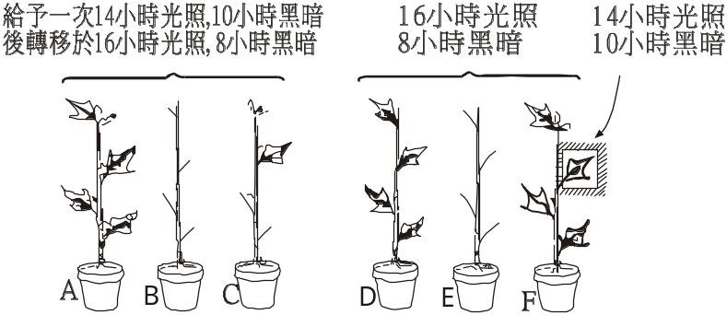 ＋ 開花
＋ 一 ＋ 一 一 ＋ 一不開花
39.IAA與GA的比較，下列哪些是正確的？（"○"表有，"╳"表無）
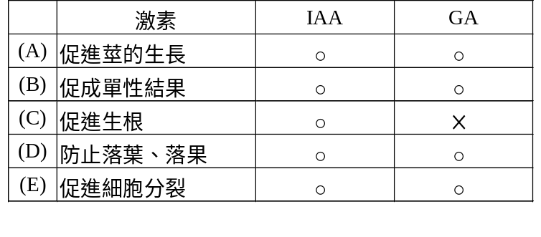
40.下列有關植物激素的敘述，何者正確？ (A)室內植物地上部向窗外彎曲生長，是因為靠窗一側的莖含有較低量的細胞分裂素 (B)單子葉植物種子的胚，若不產生吉貝素就不能萌芽 (C)在黑暗中生長的馬鈴薯幼苗，沒有光敏素 (D)在秋季可利用燈光延長光照時間，以促成菊開花 (E)有些植物其種子經低溫處理後，有助於以後的開花。

